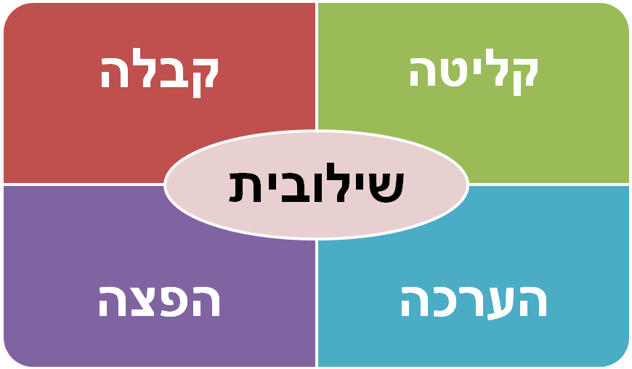

שם המערכת | שילובית
תוכן התיק | מדריך למשתמש- מדור קבלה וקלידה
גרסא | 0.1 | בתאריך | 11-2009
מנהל הפרויקט | רץ שגיא
מנהל המערכת | אילן שחם  חיים הופמן
תיק נכתב ע"י | אודליה ליטבק | בתאריך | 11-2009
אושר ע"י |  | בתאריך

תוכן עניינים :
1. כללי 2
1.1. מבוא 2
1.2. תהליך זרימת החומר במדור קבלה 2
1.3. מושגים בסיסיים 2
2. כניסה למערכת 2
2.1. מסך פתיחה 2
2.2. ממשק משתמש 2
3. מסכי המערכת 2
3.1. קבלת ארגזים במרב"ד 2
3.2. מסך נלווה חיפוש מתקדם 2
3.3. מסך קבלת ארגזים לתעודה 2
3.4. מסך ניהול קלפיות 2
3.5. מסך פרטי קלפי 2
3.6. מסך קלידת ציונים 2

- כללי
  - מבוא
מדור קבלה אחראי על קליטה ובקרת תקינות ושלמות החומר שמגיע מתחנות הקליטה למרב"ד .
במהלך הקבלה מופרדים דוחות הבחינה ממנות המחברות , דוחות הבחינה מועברים למדור קלידה לקליטת ציונים שנתיים , ומחברות הבחינה (במידה וקיימות ) מועברות למדור הערכה .

  - תהליך זרימת החומר במדור קבלה
- קבלת ארגזים מתעודות משלוח .
- שמירת דוחות הבחינה בקלפי .
- טיפול במנות חסרות במידת הצורך.
- טיפול במנות עודפות במידת הצורך.
- טיפול בכפולים במידת הצורך .
  - מושגים בסיסיים
המושג | הסבר
תחנת קליטה | תחנת הקליטה היא הגורם המקשר בין בתי הספר לבין המרב"ד , תפקידה לקלוט את המנות המגיעות מבתי הספר ומרכזי הבחינות לאחר בקרת תקינות ושלמות של החומר טרם שליחתו למרכז הבדיקות .  תחנת הקליטה למעשה מבצעת קליטה של החומר למערכת הממוחשבת ויוצרת את התשתית הממוכנת להמשך תקין של תהליך בדיקת הבחינות וחישוב ציון סופי.  כל תחנה מאופיינת בשם ובמספר (רשימת תחנות קליטה).
ארגז | ארגז מכיל עד כ 50 מנות .  כל ארגז מאופיין במספר ארגז בין 6 ספרות הכולל 2 ספרות ראשונות של מס' תחנת הקליטה שבו הוא נוצר .  הארגז מזוהה באמצעות מאפיינים נוספים כגון סוג טופס וחוק מענה .
מנה | קבוצת מחברות ממוסד אחד משאלון אחד, מלווה בדוח בחינה .  כל מנה מאופיינת במספר מנה בין 6 ספרות.
דוח הבחינה | טופס המכיל את פרטי המוסד, פרטי השאלון, ומדבקות הנבחנים.  הטופס משמש לדיווח ציונים שנתיים ושאלונים ראשיים של כל הנבחנים שבאותו טופס.
מחברת בחינה | מחברת לבנה שבה מופיעים נתוני הזיהוי של התלמיד ונתוני שאלון הבחינה. ע"ג המחברת תודבק מדבקת נבחן ללא שם המכילה את שם המוסד ות"ז התלמיד ומדבקה נוספת המכילה את סמל שאלון הבחינה .
שאלון | מכיל את המקצוע ומס' היחידות שבהן התקיימה הבחינה הנוכחית , מאופיין במספר בין 6 ספרות (סמל שאלון) , יכול להיות חיצוני או פנימי.
שאלון ראשי | קיים עבור מקצועות שבהן ניתן להיבחן במס' יחידות שונה , מכיל את מקצוע הבחינה ומס' היחידות הכולל שבו יבחן למעשה התלמיד במקצוע.
מוסד | בית הספר בו נבחן התלמיד. לכל בית ספר יש מספר שנקבע בטבלת מוסדות, בה מופיע גם שם וכתובת המוסד.
הקלה | הטבה שניתנת לנבחן שתנאי הבחינה שלו שונים מהרגיל , עקב לקוי למידה או בעיה רפואית.
חוק מענה | מבנה השאלון שעל פיו תיבדק מחברת הבחינה .  להקלת התלמיד קיימת השפעה על חוק המענה , לדוגמא הקלת בע"פ תגרום לבחינה להיערך בע"פ ללא צורך בבדיקה נוספת במדור הערכה והקלת מותאם תשפיע על אופן הבדיקה ועל מס' השאלות שידרשו להיבדק .
סוג טופס | סוג הטופס נקבע ע"פ צורה הבחינה , מפיק הבחינה והקלת התלמיד במידה וקיימת , לדוגמא : סוג טופס 9540-הקלת בע"פ משמעותו, שהבחינה הופקה ע"י משרד החינוך והתקיימה בע"פ בשל הקלה שניתנה לתלמיד.
מחברות כפולות | מס' מחברות של נבחן מסויים בבחינה מסויימת (ת"ז וסמל שאלון זהים בשתי מחברות או יותר).
מנה עודפת | מנה הנמצאת באופן פיזי בארגז, אך נקלטה בתחנת הקליטה בארגז אחר- על כן מסומנת בצורה מיוחדת. סימון זה יאפשר מעקב אחר המנות העודפות ואיזונן מול מנות חסרות.
מנה חסרה | מנה שנקלטה באופן ממוכן ואינה נמצאת באופן פיזי בארגז המגיע מתחנת הקליטה, האיזון יתבצע באופן ממוכן מול מנות עודפות.
קלפי | מעטפה המכילה בין 100 ל 200 דוחות בחינה ומסייעת בארגון המחסן ובאיתור מנות, מס' הקלפי נקבע בהתאם לסוג טופס דוחות הבחינה וסוג המנות שהוא מכיל .

- כניסה למערכת
  - מסך פתיחה
- כניסה למערכת מתבצעת ע"י לחיצה כפולה על קיצור הדרך "שילובית" שבשולחן העבודה 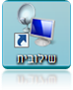

- יוצג מסך כניסה למחשב המרוחק
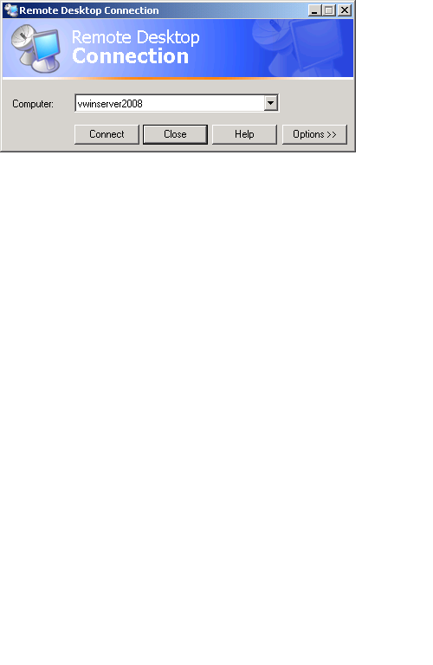
- לחיצה על הכפתור על מנת לבצע את ההתחברות.

- יוצג מסך לבחירת שם המשתמש :
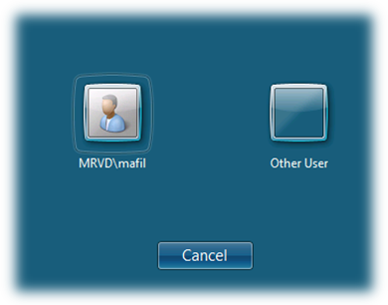
- לחיצה על שם המשתמש להתחברות למחשב המרוחק שניתן לך ממנהל המערכת (MRVD\....)

- יוצג מסך להזנת סיסמת התחברות :
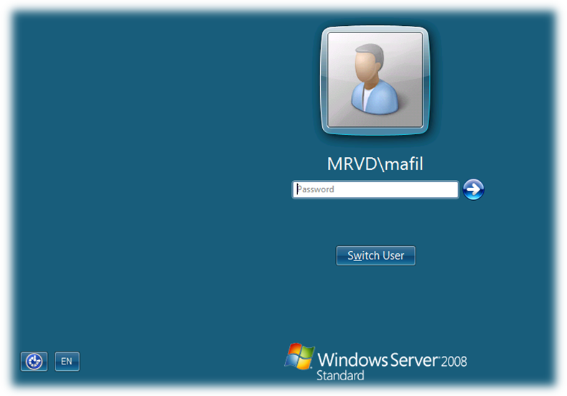
סרגל השפה

- וודא בסרגל השפה שהמחשב עלה בשפה האנגלית ()
- הזן את סיסמת הכניסה שניתנה לך ממנהל המערכת ולחץ על 
- לאחר עליית המחשב המרוחק , יופיע מסך כניסה למערכת :
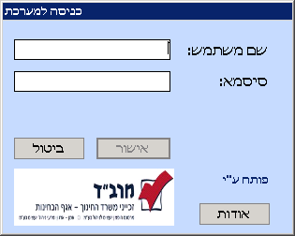
- וודא שכיוון הכתיבה בשפה העברית והזן את שם המשתמש והסיסמא שניתנו לך ממנהל המערכת ולחץ על כפתור [אישור].
  - ממשק משתמש
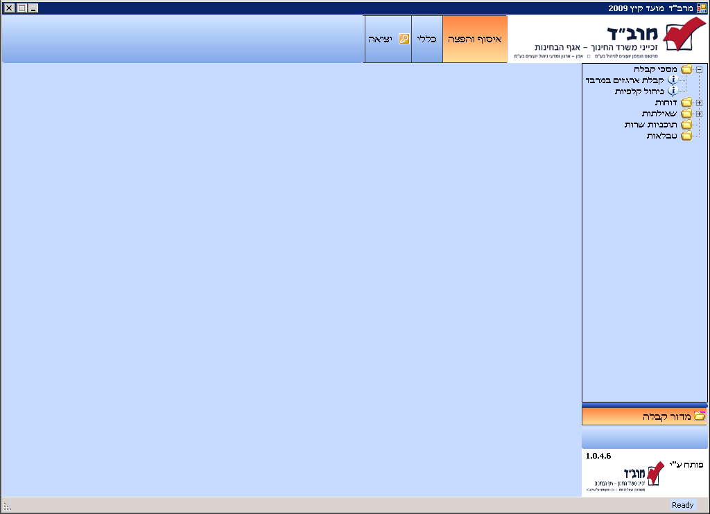
שורת התפריטים
תתי תפריטים
עץ התפריטים
שולחן העבודה

    - שורת התפריטים – מאפשרת מעבר מהיר בין המודולים הכוללים את תהליכים הארגוניים, האפשרויות יוצגו בהתאם להרשאות שאיתן נכנס המשתמש למערכת .
    - תתי תפריטים – מאפשר מעבר מהיר בין תתי המודולים שבאחריות המדורים השונים, האפשרויות יוצגו בהתאם להרשאות שאיתן נכנס המשתמש למערכת.
    - עץ התפריטים – מאפשר מעבר מהיר בין המסכים המשמשים את המדור בהתאם למודול הנבחר בשורת התפריטים ולתת המודול הנבחר בתתי התפריטים .
על מנת להיכנס למסך בתוך תפריט יש ללחוץ על ה שמימין לשם התפריט ולסמן את המסך המבוקש.
    - שולחן העבודה – חלון שבתוכו יוצגו המסכים הנבחרים .

- מסכי המערכת
  - קבלת ארגזים במרב"ד
    - כללי
מסך קבלת ארגזים במרב"ד למעשה המסך הראשי לצפייה בתעודות משלוח הנשלחו למרב"ד מתחנות הקליטה .
בכניסה ראשונה למסך יוצגו כל התעודות שטרם התקבלו במרב"ד , כמו כן , ניתן לבצע חיפוש של כל התעודות שנוצרו עבור המרב"ד.
כניסה למסך תתבצע באמצעות לחיצה על התפריט [קבלת ארגזים במרבד] בעץ התפריטים .
    - מבנה המסך
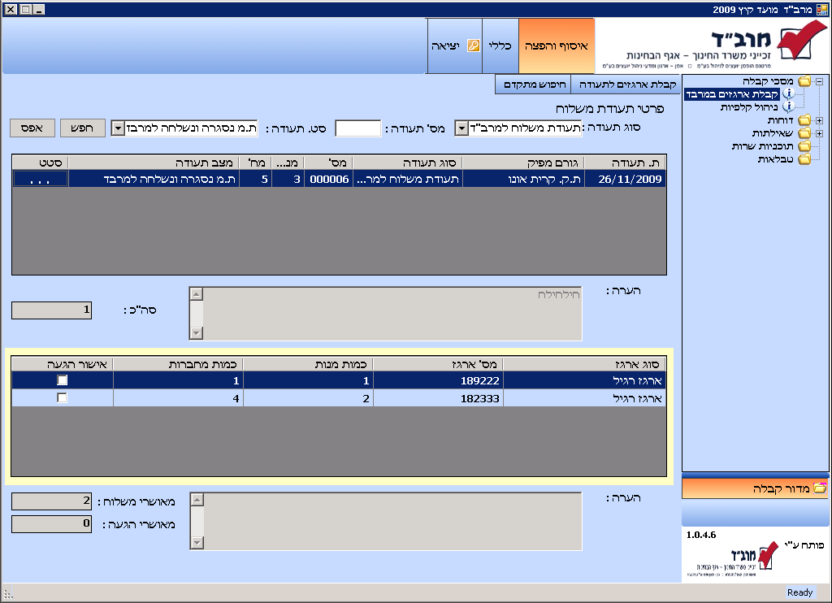
4. רשימת הארגזים בתעודה
3. רשימת תעודות
2.שורת חיפוש
1.כפתורי תפעול

- כפתורי תפעול
כפתור | תאור | הערות
 | אישור הגעת ארגזים לתעודה | פתיחת מסך קבלת ארגזים לתעודה
 | חיפוש מתקדם של תעודה | פתיחת מסך חיפוש מתקדם לצורך חיפוש תעודה ע"פ הפרמטרים נוספים.

- שורת חיפוש – באמצעות שורת החיפוש , ניתן לבצע חיפוש תעודה קיימת , ע"פ שלושה פרמטרים : סוג תעודה , מס' תעודה וסטטוס תעודה, לאחר הזנת אחד או יותר פרמטרים לחיפוש ניתן ללחוץ על הכפתור [חפש] .
במידה ותמצא תעודה אחת העונה על הדרישה ,התעודה תוצג בודדת בטבלת רשימת התעודות (בחלקו העליון של המסך) והארגזים שבתוכה יוצגו בטבלת ארגזים לתעודה (בחלקו התחתון של המסך).
- רשימת תעודות – בטבלת רשימת התעודות יוצגו כל התעודות שנוצרו ביום המסומן בתאריכון .
שים : במידה וביצעת חיפוש , התעודות שיוצגו בטבלה יהיו אך ורק התעודות העונות על הפרמטרים לחיפוש .

- רשימת ארגזים בתעודה- בסימון תעודה בטבלת רשימת התעודות , תוצג רשימת הארגזים שנקלטו לתעודה הנוכחית .

  - מסך נלווה חיפוש מתקדם
    - כללי
מסך חיפוש מתקדם מיועד לצורך חיפוש תעודה ע"פ פרמטרים שאינם מופיעים בשורת החיפוש במסך הראשי .
כניסה למסך תתבצע ע"י לחיצה על הכפתור במסך קבלת ארגזים לתעודה (מסך ‎3.1)
    - מבנה המסך
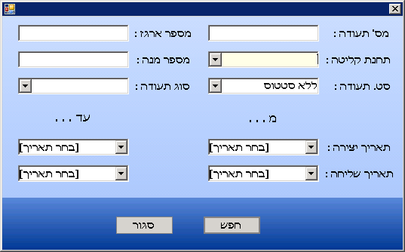

    - פרמטרים לחיפוש
שדה | הסבר
מס' תעודה | מס' התעודה המופיע ע"ג תעודת המשלוח
מספר ארגז | מס' הארגז שבתוך תעודת המשלוח
תחנת קליטה | תחנת הקליטה ששלחה את תעודת המשלוח
מס' מנה | מס' מנה שבתוך הארגז שבתוך התעודה
סוג התעודה | סוג תעודת המשלוח
סטטוס התעודה | סטטוס תעודה (נשלחה, התקבלה וכו')
מתאריך יצירה - עד תאריך יצירה | טווח תאריכים שבו נוצרה התעודה
מתאריך שליחה - עד תאריך שליחה | טווח תאריכים שבו נשלחה התעודה
.

  - מסך קבלת ארגזים לתעודה
    - כללי
מסך קבלת ארגזים לתעודה מיועד לצורך אישור הגעת ארגזים לתעודה במרב"ד.
בכניסה למסך יוצגו כל הארגזים שנשלחו עם תעודת המשלוח הנוכחית , קבלת הארגזים מתבצעת ע"י ברקוד מס' הארגז ממדבקת הארגז ובסיום מתבצעת בדיקה האם התקבלו כל הארגזים לתעודה.
כניסה למסך תתבצע ע"י סימון התעודה הרצויה ולחיצה על הכפתור במסך קבלת ארגזים לתעודה (מסך ‎3.1)
    - מבנה המסך
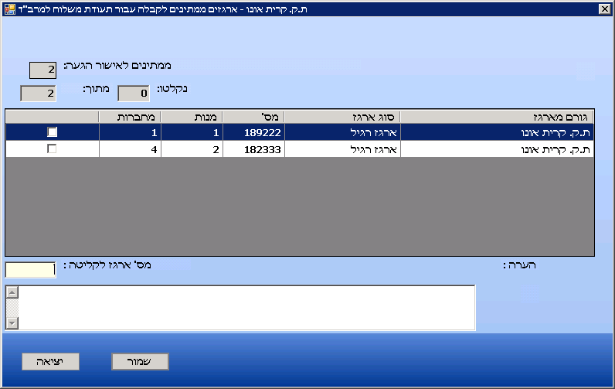
סימון אישור הגעה לארגז
רשימת הארגזים הרשומים בתעודה
    - תהליך קבלת ארגזים לתעודה
- קליטת מס' הארגז באמצעות הברקוד ממדבקת הארגז .
- בקליטת הארגז תסומן שורת הארגז ב ומס' הארגזים שנקלטו יעודכן באופן אוטומטי.
- בסיום קליטת כל הארגזים לתעודה לחיצה על כפתור בתחתית המסך על מנת לשמור את קבלת הארגזים ולחזור למסך הראשי של תעודות המשלוח .

    - הודעות חריגות בקליטה
- ארגז לא קיים בתעודה - במידה ותתבצע קליטה של ארגז שלא נרשם בתעודה תוצג הודעת שגיאה :
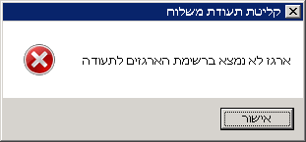
לחיצה על [אישור]- תבטל את הקליטה של הארגז .
- ארגזים חסרים בתעודה – במידה ויתבצע סיום קליטה של הארגזים לתעודה וימצאו ארגז אחד או יותר שרשומים בתעודה ולא נקלטו , תוצג הודעה :
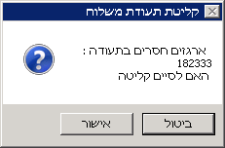
לחיצה על [אישור] – תסיים קליטה של התעודה ללא הארגזים החסרים .
לחיצה על [ביטול] – תישאר במסך ותאפשר קליטת הארגזים החסרים .

  - מסך ניהול קלפיות
    - כללי
מסך ניהול קלפיות למעשה משמש כמסך הראשי לקלפיות ומאפשר צפייה ראשונית בפרטי הקלפיות והמנות המשוייכות אליהן , באמצעות המסך ניתן לבצע קליטת מנות/דוחות בחינה לקלפי חדש , עדכון קלפי קיים והדפסת דוח תכולת קלפי.
בכניסה למסך יוצגו הקלפיות שנוצרו ביום הנוכחי כאשר בחלקו העליון יוצגו הקלפיות ובחלקו התחתון יוצגו המנות שבתוך הקלפיות בהתאמה.
    - מבנה המסך
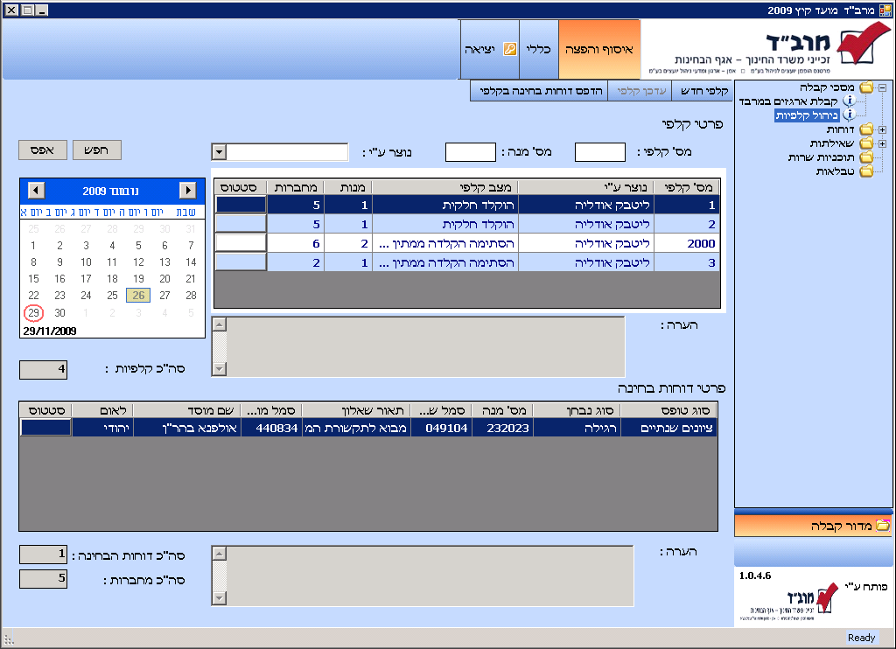
1.כפתורי תפעול
2.שורת חיפוש
3. תאריכון

5. רשימת מנות בקלפי
4. רשימת קלפיות
- כפתורי תפעול –
כפתור | תאור | הערות
 | יצירת קלפי חדש | פתיחת מסך פרטי קלפי לצורך יצירת קלפי חדש
 | עדכן קלפי | פתיחת מסך פרטי קלפי לצורך הוספת מנות לקלפי מסומן  *פעיל רק לפני שהוקלדו ציונים לקלפי
 | הדפס דוחות בחינה בקלפי | מדפיס דוח תכולת קלפי מסומן

- שורת חיפוש – באמצעות שורת החיפוש , ניתן לבצע חיפוש קלפי קיים ע"פ שלושה פרמטרים : מס' קלפי , מס' מנה ויוצר הקלפי, לאחר הזנת אחד או יותר פרמטרים לחיפוש ניתן ללחוץ על הכפתור [חפש] .
במידה וימצא קלפי אחד העונה על הדרישה , יתבצע מעבר אוטומטי ליום שבו נוצר הקלפי , הקלפי יופיע בודד בטבלת רשימת הקלפיות (בחלקו העליון של המסך) והמנות שבתוכו יוצגו בטבלת מנות בקלפיות (בחלקו התחתון של המסך).
במידה וימצאו מס' קלפיות , יתבצע מעבר אוטומטי לקלפי הראשון שעונה על הדרישה עם אפשרות לעבור ליתר הקלפיות ע"י לחיצה עליהם ומעבר בין התאריכים המסומנים .
- תאריכון – בכניסה ראשונה למסך, יוצגו הקלפיות שנוצרו בתאריך הנוכחי , התאריכון מאפשר מעבר בין התאריכים לצורך צפייה בקלפיות שנוצרו קודם לכן כאשר כל יום שנוצרו בו קלפיות במהלך החודש יסומן בצהוב והיום הנוכחי יסומן בנוסף במסגרת אדומה .
- רשימת קלפיות – בטבלת רשימת הקלפיות יוצגו כל הקלפיות שנוצרו ביום המסומן בתאריכון .
שים : במידה וביצעת חיפוש , הקלפיות שיוצגו בטבלה יהיו אך ורק הקלפיות העונים על הפרמטרים לחיפוש .

רשימת מנות בקלפי- בסימון קלפי בטבלת רשימת הקלפיות , תוצג רשימת המנות שנקלטו לקלפי הנוכחי .

  - מסך פרטי קלפי
    - כללי
מסך זה מיועד לצורך שיוך מנות (דוחות הבחינה) לקלפי .
תהליך שיוך מנות לקלפי מתבצע על מנת לבצע בקרה על הגעת המנות שנשלחו מתחנות הקליטה למרב"ד וכן על מנת להמשיך לעקוב ולטפל בדוח הבחינה לאחר מכן , כגון קליטת ציונים , סריקה וארכוב .
במהלך הקליטה של המנות לקלפיות ניתן לעקוב אחר מנות חסרות – שלא הגיעו עם הארגזים שאיתם הן נשלחו , מנות עודפות- שהגיעו עם ארגזים שונים מאלו שאיתם הן נשלחו , מנות שנשלחו למרב"ד אך טרם נקלטו בתחנת הקליטה ומנות הכוללות מחברות כפולות .
הכניסה למסך תהיה באמצעות לחיצה על כפתור במסך ניהול קלפיות (מסך שגיאה! מקור ההפניה לא נמצא.‎3.4)
    - מבנה המסך
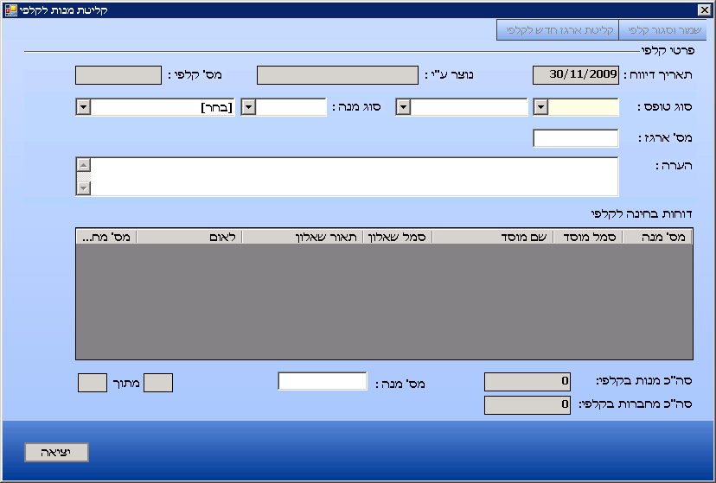

    - תהליך יצירת קלפי וקליטת דוחות בחינה
- בחירת סוג טופס של המנות שיכיל הקלפי החדש
- בחירת סוג מנה של המנות שיכיל הקלפי
- קליטת מס' הארגז שבתוכו הגיעו המנות
- קליטת מס' המנה לקליטה בקלפי
- לאחר קליטת כל המנות בארגז –
- לחיצה על כפתור תבצע שמירה של המנות בקלפי תנקה את רשימת המנות שנקלטו לקלפי ותאפשר קליטת מנות נוספות מארגז נוסף.
- לחיצה על כפתור תבצע שמירה של המנות בקלפי , תסיים קליטת מנות לקלפי נוכחי ותבצע סגירה של מסך פרטי קלפי.

    - הודעות חריגות בקליטה
- מנה נקלטה בעבר – לא תתאפשר קליטה חוזרת של מנה למספר קלפיות, במידה ונקלטה מנה שנקלטה קודם לכן לקלפי , תוצג הודעת שגיאה :
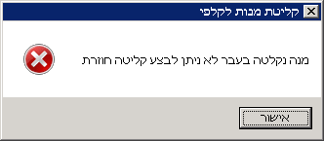
לחיצה על [אישור] – תבטל קליטה חוזרת של המנה .
- מחברות כפולות במנה – בקליטת המנה לקלפי מתבצעת בדיקה האם קיימות מחברות כפולות במנה (מחברת בחינה לאותו תלמיד עם אותו סמל שאלון של מחברת שכבר הגיעה או עתידה להגיע למרב"ד), במידה וקיימות מחברות כפולות במידה , תוצג התראה :
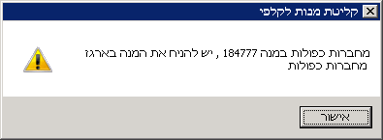
לחיצה על [אישור] – תמשיך קליטה של המנה לקלפי .
- קליטת מנה עודפת – במידה והמנה הנקלטת לא נשלחה מתחנת הקליטה בארגז הנוכחי אלא בארגז אחר, תוצג שאלה :
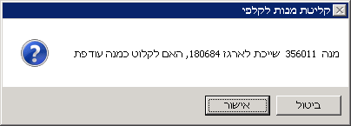
לחיצה על [אישור] – תמשיך קליטת המנה לקלפי ותסמנה כמנה עודפת .
לחיצה על [ביטול] – תבטל קליטת המנה לקלפי .
- מנה חסרה בארגז – בשמירת קליטת המנות בקלפי מתבצעת בדיקה האם כל המנות בארגז המדווח נקלטו , במידה ולא כולן נקלטו תוצג שאלה :
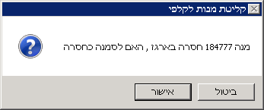
לחיצה על [אישור] –תסמן את המנה כמנה חסרה .
לחיצה על [ביטול] – תבטל את שמירת המנות לקלפי ותאפשר קליטת המנה החסרה .
- מנה חסרה שהגיעה קודם לכן כעודפת – כאשר חסרה מנה בארגז שקודם לכן סומנה כעודפת , תוצג הודעה המודיעה על ביטול סימון המנה כעודפת :
- מנה עודפת שנמצאה חסרה קודם לכן – כאשר מגיעה מנה שהיא עודפת בארגז הנקלט וסומנה קודם לכן כחסרה בארגז המקורי , מוצגת הודעה המאפשרת לבטל את סימון המנה כחסרה ולקלוט את המנה לקלפי נוכחי :
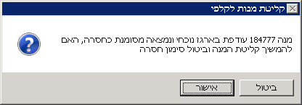
לחיצה על [אישור] – תקלוט את המנה לקלפי נוכחי ותבטל סימון חסרה מהמנה .
לחיצה על [ביטול] – תבטל קליטת המנה לקלפי ותשאיר סימון חסרה למנה .
- ארגז נקלט בעבר לקלפי – במידה ובקליטת מס' הארגז יזוהה ארגז שתכולתו (חלקית או מלאה ) נקלטה לקלפי תוצג התראה :
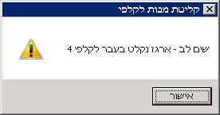
לחיצה על [אישור] – תאפשר המשך קליטה .

  - מסך קלידת ציונים
    - כללי
מסך קלידת ציונים מיועד לקלידת ציוני הבחינות ושאלון ראשי ע"פ הנתונים הרשומים בדוח הבחינה , במידה והבחינה נערכה בע"פ או עבודת הגשה , ירשם הציון הסופי לבחינה אחרת ירשם ציון המגן (לאקסטרני ירשם ציון מגן פקטיבי).
שאלון ראשי יידרש רק במידה ורמת השאלון מוגדרת כ"חייב ראשי" או "עצמאי מותר ראשי" (לאקסטרני ירשם מס' שאלון פקטיבי).
הכניסה למסך תתבצע באמצעות לחיצה על הכפתור 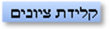 במסך קלפי ראשי לאחר בחירת הקלפי הרצוי .
    - מבנה המסך
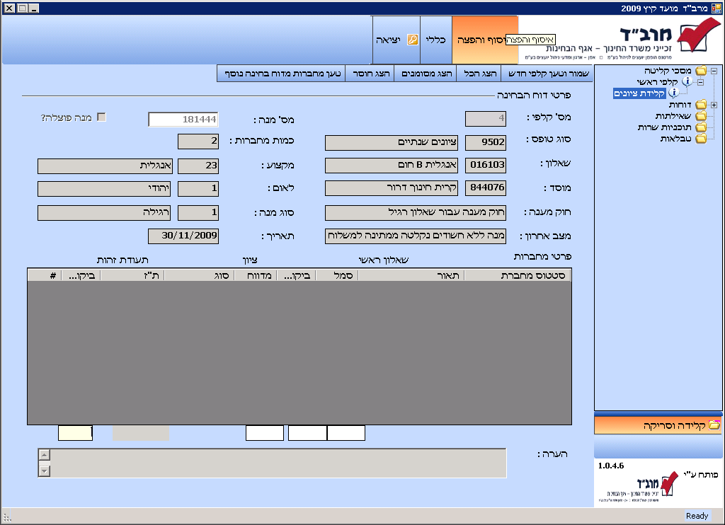
הזנת ביקורת ציון מדווח
הזנת ציון מדווח
הזנת ביקורת ת"ז
הזנת סמל שאלון ראשי מדווח
פרטי המנה
כפתורי תפעול

כפתורי תפעול :
כפתור | תאור | הערות
 | שמור וטען קלפי חדש | מבצע שמירה ומאפשר קליטת ציונים עבור קלפי נוסף
 | הצגת כל הנבחנים במנה | מציג את כל פרטי הנבחן כולל ת"ז ע"פ הסדר שבו נקלטו מדוח הבחינה בתחנת הקליטה .
 | הצגת נבחנים שהוקלדו עבורם נתונים תקינים נדרשים | מציג רק את הנבחנים שהוזנו עבורם נתוני קלידה .
 | הצג נבחנים שגויים או חסרים | מציג את הנבחנים שטרם הוזנו עבורם נתוני קלידה ואת הנבחנים המכילים נתונים שגויים כגון סמל שאלון שגוי או ציון חסר .
 | שמירה וניקוי המסך | מבצע שמירה ומאפשר קליטת ציוני מנה נוספת

    - תהליך קלידת ציונים
ציון סופי

^{בחינה} | ^{שנתי} | 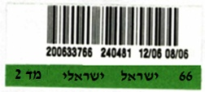
^{ביקורת}  ביקורת ציון | ^{סופי}
^{שאלון ראשי/משולב}

סמל שאלון ראשי
ביקורת ת"ז

- קליטת מס' המנה באמצעות ברקוד ממדבקת המנה שהודבקה בצד שמאל בכותרת דוח הבחינה .
- לאחר בדיקת תקינות המנה , המערכת תשלים באופן אוטומטי את פרטי המנה ותעבור לשדה הזנה ביקורת ת"ז .
- הקלדת ביקורת ת"ז ע"פ מדבקת התלמיד.
- הקלדת ציון מדווח (ציון סופי) בהתאם לרשום ע"ג דוח הבחינה .
- הקלדת ביקורת ציון בהתאם לרשום ע"ג דוח הבחינה .
- הקלדת סמל שאלון ראשי בהתאם לרשום ע"ג דוח הבחינה .
- לחיצה על מקש <Tab> על מנת להעלות את נתוני הקלידה עבור הנבחן.
- בסיום קליטת נתוני כל הנבחנים לחיצה על כפתור על מנת לשמור קלידת ציונים למנה ולהתחיל קלידה עבור מנה חדשה .

    - הודעות חריגות בקליטה
- מנה לא רשומה בקלפי נוכחי – בקליטת מס' המנה מתבצעת בדיקה האם המנה נרשמה בעת הקבלה בקלפי שעבורו מתבצעת קלידת הציונים , במידה והמנה נמצאה רשומה בקלפי שונה מהקלפי הנבחר , תוצג הודעת שגיאה :
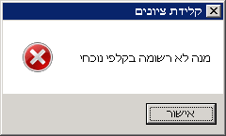
לחיצה על [אישור]- תבטל קליטת מנה .
- לא קיימת מחברת תואמת לת"ז- הודעה תוצג במידה ולא קיימת התאמה של ביקורת ת"ז לת"ז של נבחן שנרשמה בקליטת הנבחנים למנה :
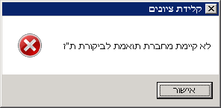
לחיצה על [אישור] – תבטל קליטת ביקורת ת"ז שנרשמה .
- ציון ביקורת לא תואם לציון המדווח – הודעה תוצג במקרה שציון הביקורת לא תואם לציון שדווח קודם לכן בשדה "ציון מדווח" :
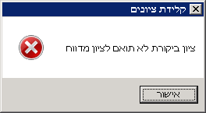
לחיצה על [אישור] - תבטל את הערך הנרשם בביקורת הציון ובציון מדווח ותאפשר קלידה חוזרת של הציון המדווח .
שים : במידה ולא קיים ציון מדווח ע"ג דוח הבחינה , יש להזין בציון הביקורת את הערך 99 על מנת להמשיך בשמירת הנתונים הקיימים.

- סמל שאלון ראשי שגוי- הודעה תוצג במקרה שסמל השאלון הראשי שהוקלד אינו מתאים לסמל שאלון הבחינה :
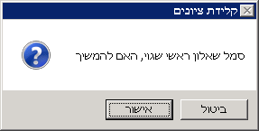
לחיצה על [אישור] – תבצע קליטה של הנתונים למרות השגיאה ותסמן את מחברת הבחינה בסטטוס "שאלון ראשי שגוי".
לחיצה על [ביטול] – תבטל את הערך בשדה סמל שאלון ראשי ותאפשר קלידה חוזרת.

